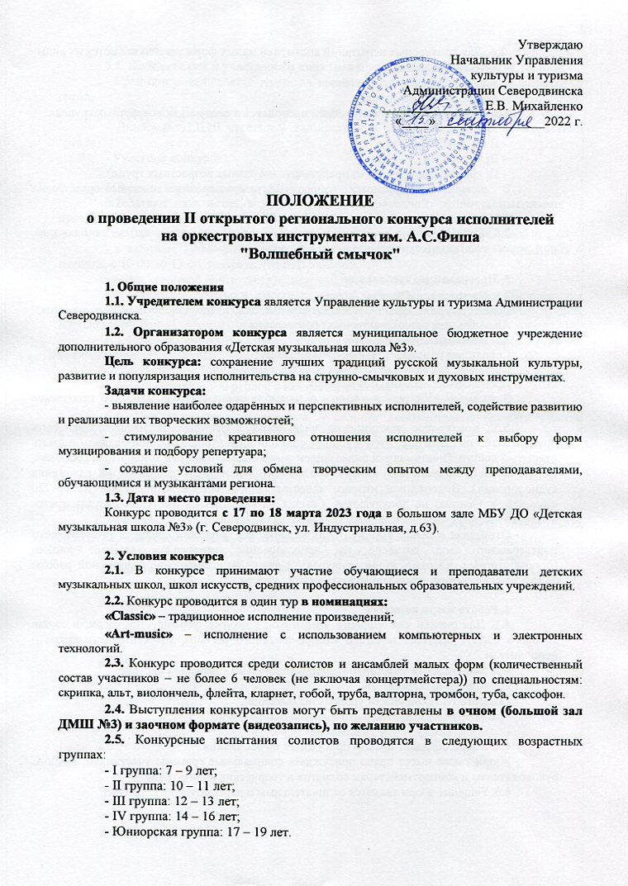
Утверждаю
Начальник Управления
культуры и туризма
Администрации Северодвинска
_______________ Е.В. Михайленко
«____» ________________2022 г.

ПОЛОЖЕНИЕ
о проведении II открытого регионального конкурса исполнителей
на оркестровых инструментах им. А.С.Фиша
"Волшебный смычок"

1. Общие положения
1.1. Учредителем конкурса является Управление культуры и туризма Администрации Северодвинска.
1.2. Организатором конкурса является муниципальное бюджетное учреждение дополнительного образования «Детская музыкальная школа №3».
Цель конкурса: сохранение лучших традиций русской музыкальной культуры, развитие и популяризация исполнительства на струнно-смычковых и духовых инструментах.
Задачи конкурса:
- выявление наиболее одарённых и перспективных исполнителей, содействие
развитию и реализации их творческих возможностей;
- стимулирование креативного отношения исполнителей к выбору форм музицирования и подбору репертуара;
- создание условий для обмена творческим опытом между преподавателями, обучающимися и музыкантами региона.
1.3. Дата и место проведения:
Конкурс проводится с 17 по 18 марта 2023 года в большом зале МБУ ДО «Детская музыкальная школа №3» (г. Северодвинск, ул. Индустриальная, д.63).

2. Условия конкурса
2.1. В конкурсе принимают участие обучающиеся и преподаватели детских музыкальных школ, школ искусств, средних профессиональных образовательных учреждений.
2.2. Конкурс проводится в один тур в номинациях:
«Classic» – традиционное исполнение произведений;
«Art-music» – исполнение с использованием компьютерных и электронных технологий.
2.3. Конкурс проводится среди солистов и ансамблей малых форм (количественный состав участников – не более 6 человек (не включая концертмейстера)) по специальностям: скрипка, альт, виолончель, флейта, кларнет, гобой, труба, валторна, тромбон, туба, саксофон.
2.4. Выступления конкурсантов могут быть представлены в очном (большой зал ДМШ №3) и заочном формате (видеозапись), по желанию участников.
2.5. Конкурсные испытания солистов проводятся в следующих возрастных группах:
- I группа: 7 – 9 лет;
- II группа: 10 – 11 лет;
- III группа: 12 – 13 лет;
- IV группа: 14 – 16 лет;
- Юниорская группа: 17 – 19 лет.

2.6. Для конкурсных испытаний ансамблей малых форм устанавливаются их виды:
- ансамбль учащихся;
- ансамбль «Учитель и ученик»;
- ансамбль преподавателей.
Конкурсные испытания ансамблей проводятся в следующих возрастных группах:
- I группа: 7 – 10 лет;
- II группа: 11 – 13 лет;
- III группа: 14 – 16 лет;
- IV группа: смешанная (из представителей разных возрастных групп).
В ансамблях допускаются однородные и разнородные составы оркестровых инструментов.
2.7. Возраст участников определяется на день начала конкурса.
2.8. Прослушивание конкурсных программ осуществляется в алфавитном порядке:
по фамилии участника (солисты), названию коллектива (ансамбли).

3. Программные требования
3.1. Номинация «Classic»:
Солист: два разнохарактерных произведения, одно из них классического направления;
Ансамбль: два разнохарактерных произведения.
3.2. Номинация «Art-music»:
Солист: два разнохарактерных произведения;
Ансамбль: два разнохарактерных произведения.
Произведения исполняются наизусть.
В ансамбле «Учитель и ученик» и ансамбле преподавателей возможно исполнение
по нотам.
3.3. Конкурсное выступление участников в заочном формате должно быть опубликовано на сайте https://www.youtube.com или https://rutube.ru одним файлом и иметь открытый доступ. Принимаются видеозаписи живого выступления в концертных костюмах, снятые на сцене на статичную камеру (без элементов монтажа, склейки кадров, наложения аудиодорожек). Видеозаписи низкого качества, в т.ч. записи разрешением менее 720 пикселей, к участию не допускаются. Ссылка на видеозапись выступления указывается
в заявке участника, она должна быть кликабельна (активна).
Отправляя в заявке ссылку (и) на видеозапись, участник конкурса автоматически подтверждает своё согласие на использование материала третьими лицами (организаторами, членами жюри конкурса), а также на размещение конкурсной работы
на сайте организатора, официальной группе ВКонтакте.

4. Работа жюри конкурса
4.1. Для оценки выступлений участников конкурса формируется жюри, в состав которого войдут ведущие педагоги Северо-западного региона, известные музыканты – исполнители.
4.2. Выступления участников оцениваются по 25 - балльной системе.
4.3. Критерии оценки:
- качество и технический уровень исполнения;
- раскрытие художественного замысла произведения;
- сценическая культура участников.
4.4. Жюри обладает правом присуждать не все звания.
Жюри также имеет право присуждать специальные грамоты участникам, лучшим руководителям и концертмейстерам солистов и творческих коллективов.
4.5. Решение жюри является окончательным и пересмотру не подлежит.

5. Награждение
5.1. Победителям и участникам конкурса присуждаются следующие звания:
- Гран-при – выбирается из числа конкурсантов всех номинаций и возрастных групп;
- Лауреат I,II,III степени – выбираются в каждой номинации и возрастной группе;
- Дипломант I,II,III степени – выбираются в каждой номинации и возрастной группе;
- Участник конкурса.

6. Заявки и условия оплаты
6.1. Заявки на участие в конкурсе по установленной форме (Приложение 1) принимаются до 1 марта 2023 года включительно:
- по адресу: 164 501 Архангельская обл., г. Северодвинск, ул. Индустриальная, 63;
- в кабинете № 25 МБУ ДО «Детская музыкальная школа №3», понедельник – пятница, с 10:00 до 17:00, тел/факс: (88184) 58-21-93;
- по электронной почте: dmsh3@nextmail.ru (тема «Волшебный смычок»).
6.2. Участники конкурса вместе с заявкой предоставляют копию свидетельства о рождении (паспорта), дают письменное согласие на обработку персональных данных (Приложение 2).
6.3. Организационный взнос конкурса принимается до 6 марта 2023 г. включительно и составляет:
- для солистов – 1000 рублей;
- для ансамблей – 500 рублей с каждого участника.
6.4. Реквизиты для оплаты высылаются участнику после регистрации заявки.
6.5. При намерении конкурсанта – солиста дополнительно принять участие
в конкурсе в номинации «Ансамбль» он оплачивает 50% от суммы взноса в данной номинации (250 рублей).

7. Обратная связь
7.1. Всю актуальную информацию по проведению Конкурса можно будет получить:
- на главной странице официального сайта МБУ ДО «Детская музыкальная школа №3» (в разделе новостей Конкурса «Волшебный смычок») - http://dmsh3sev.com29.ru/
- в сообществе ВКонтакте «Волшебный смычок» - https://vk.com/club215941870
- по телефонам: 8 (8184)58-21-93 (школа), 8 (952)304-95-62 (Гуц Светлана Александровна); 8 (950) 660-47-84 (Рябко Милада Николаевна).

Приложение 1
Форма заявки
Солист

Форма участия (очная/заочная)
Ф.И. участника
Дата рождения, возраст, класс/курс обучения
Инструмент
Номинация («Classic» или «Art-music»)
Возрастная группа
Ф.И.О. преподавателя (полностью)
Ф.И.О. концертмейстера (полностью)
Учебное заведение, адрес
Исполняемая программа
с точным хронометражем,
ссылка (при заочной форме участия)
Контактный телефон преподавателя
Пожелания организаторам

Ансамбль

Форма участия (очная/заочная)
Название коллектива, количество участников
Номинация («Classic» или «Art-music»)
Вид (ансамбль учащихся, ансамбль «Учитель и ученик», ансамбль преподавателей)
Списочный состав с указанием возраста каждого участника (и инструмента)
Возрастная группа
Ф.И.О. руководителя (полностью)
Ф.И.О. концертмейстера /ов (полностью)
Учебное заведение, адрес
Исполняемая программа
с точным хронометражем,
ссылка (при заочной форме участия)
Контактный телефон руководителя
Пожелания организаторам

Приложение 2

Согласие на обработку персональных данных участника
II открытого регионального конкурса исполнителей
на оркестровых инструментах им. А.С.Фиша "Волшебный смычок"
(в соответствии с требованиями Федерального закона от 27.07.2006 г. № 152-ФЗ «О персональных данных»)
Я, ____________________________________________________________________________ (ФИО родителя или законного представителя)
паспорт
(серия, номер)

выдан
(когда и кем выдан, код подразделения; в случае опекунства указать реквизиты документа, на основании которого осуществляется опека или попечительство)
зарегистрированный (ая) по адресу:_______________________________________________
являясь законным представителем несовершеннолетнего: (ФИО ребенка)
______________________________________________________________________________
приходящегося мне
(сын, дочь и т.д.)

даю согласие муниципальному бюджетному учреждению дополнительного образования «Детская музыкальная школа №3», расположенному по адресу
г. Северодвинск, ул. Индустриальная, д. 63 на обработку персональных данных моего несовершеннолетнего ребенка, указанных в заявке на участие во II открытом региональном конкурсе "Волшебный смычок", т.е. совершение следующих действий: обработка
и передача персональных данных, использование фото и видеоматериалов.
Муниципальное бюджетное учреждение дополнительного образования «Детская музыкальная школа №3» обязуется использовать персональные данные исключительно
в целях проведения в Архангельской области II открытого регионального конкурса "Волшебный смычок".
Законный представитель по письменному запросу имеет право на получение информации, касающейся обработки персональных данных. Согласие на обработку персональных данных может быть отозвано законным представителем.
Настоящее согласие действует со дня его подписания до дня отзыва в письменной форме.
Я подтверждаю, что, давая такое согласие, я действую по собственной воле
и в интересах своего ребенка.
____________________________________________________________________ Подпись законного представителя участника Расшифровка подписи: Ф.И.О. полностью
______________________ (Дата заполнения)

Согласие на обработку персональных данных участника
II открытого регионального конкурса исполнителей
на оркестровых инструментах им. А.С.Фиша "Волшебный смычок"
(в соответствии с требованиями Федерального закона от 27.07.2006 г. № 152-ФЗ «О персональных данных»)
(для участников конкурса от 14 лет и старше)

Я,___________________________________________________________________________
(Ф.И.О)
________________________________серия______№_________ выдан________________
(вид документа, удостоверяющего личность)
_____________________________________________________________________________
(когда и кем)
проживающий(ая) по адресу:________________________________________________,
_____________________________________________________________________________

даю согласие муниципальному бюджетному учреждению дополнительного образования «Детская музыкальная школа №3», расположенному по адресу г. Северодвинск,
ул. Индустриальная, д. 63 на обработку моих персональных данных и подтверждаю,
что, давая такое согласие, я действую добровольно и в своих интересах.
Согласие даётся мною для использования в целях участия во II открытом региональном конкурсе "Волшебный смычок" и включает совершение следующих действий: обработка и передача персональных данных, использование фото
и видеоматериалов.
Муниципальное бюджетное учреждение дополнительного образования «Детская музыкальная школа №3» обязуется использовать персональные данные исключительно
в целях проведения в Архангельской области II открытого регионального конкурса "Волшебный смычок".
В случае неправомерного использования предоставленных моих персональных данных согласие отзывается моим письменным заявлением.
Данное согласие действует с момента его подписания.

_______________________ /_______________________/
(подпись лица, давшего согласие) (расшифровка подписи)

(Дата заполнения)

